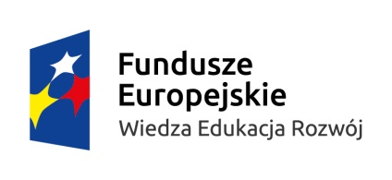 | Aktywizacja osób młodych pozostających bez pracy  w powiecie ostrowskim (II) |  | 
 |  | Powiatowy Urząd Pracy  w Ostrowi Mazowieckiej

Powiatowy Urząd Pracy w Ostrowi Mazowieckiej informuje, że
prowadzi NABÓR otwarty osób bezrobotnych do 30 roku życia
na planowane SZKOLENIA grupowe z zakresów:

- Kierowca wózka jezdniowego,
- Operator sprzętu ciężkiego (np. koparki jednonaczyniowe, koparko – ładowarki, ładowarki),
- Spawacz (różne metody: np. MIG, MAG, TIG),
- Uprawnienia SEP do 1 KW,
- Uprawnienia ADR tj. przewóz towarów niebezpiecznych.

Osoby zainteresowane prosimy o zgłaszanie się do Powiatowego Urzędu Pracy
w terminie do 15.09.2016r.
do pracownika zajmującego się organizacją szkoleń – pokój nr 5

Nie jest wymagana deklaracja pracodawcy o zatrudnieniu po szkoleniu.

Szczegółowych informacji udziela pracownik merytoryczny zajmujący się organizacją szkoleń (pok. 5) tel. 510-774-740.

Program Operacyjny Wiedza Edukacja Rozwój 2014-2020
Oś priorytetowa I Osoby młode na rynku pracy
Działanie 1.1- Wsparcie osób młodych pozostających bez pracy na regionalnym rynku pracy- projekty pozakonkursowe
Poddziałanie 1.1.1- Wsparcie udzielane z Europejskiego Funduszu Społecznego

